NOME: ___________________________________ DATA: _____ / _____/ ______
ESCOLA: ___________________________________________PRÉ I/TURMA____
DISCIPLINA: MATEMATICA
QUESTÃO 01 – ESCOLA PADRE ZEZINHO
Habilidade- Reconhecer e nomear formas geométricas básicas.

COLORIR OU MARCAR UM X NO CÍRCULO

QUESTÃO 02– ESCOLA SERAFIM FERREIRA
Habilidade: Utilizar o conhecimento acerca de noções em contexto do cotidiano, fazendo o registro da quantidade até 10.

Atividade proposta: Roda de Conversa
Com os alunos dispostos em roda, pedir para que cada aluno conte o número de meninos e meninas, e ao término da contagem, a professora registra na folha a quantidade expressada pelo aluno.
Registro dos resultados: Será considerado positivo quando o aluno responder, de acordo com a proposta feita pelo professor.

QUESTÃO 03 – ESCOLA AYRTON SENNA
Habilidade: Identificar o numeral (algarismo) como forma de escrever a quantidade; realizar contagem oral em contextos diversos.

ESTE É UM BOLO DE ANIVERSÁRIO. QUANTAS VELAS TÊM NO BOLO?
CONTOU ATÉ...

DISCIPLINA: LÍNGUA PORTUGUESA
QUESTÃO 01 – ESCOLA PADRE ZEZINHO
Habilidade- Reconhecer a primeira letra do nome; escrever o primeiro nome.

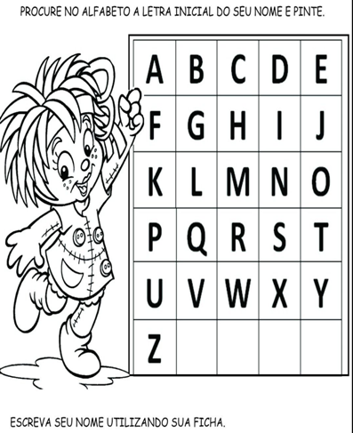

____________________________________________________________

QUESTÃO 02– ESCOLA SERAFIM FERREIRA
Habilidade: Distinguir letras de números

Atividade proposta: Bingo

É apresentado para a criança, de uma maneira lúdica dentro do saquinho as letras e os números.
Na sequência ela coloca a mãozinha dentro do mesmo e retira uma letra ou número.
O professor pede para a criança dizer se é um número ou uma letra.

Registro dos resultados: Será considerado positivo quando a criança responder corretamente. O professor deverá fazer o registro da resposta do aluno
Ficha tirada:___________ Resposta do aluno:_____________
Ficha tirada:___________ Resposta do aluno:_____________
Ficha tirada:___________ Resposta do aluno:_____________
Ficha tirada:___________ Resposta do aluno:_____________
QUESTÃO 03 – ESCOLA AYRTON SENNA
Habilidade: Relacionar texto e imagem ao antecipar sentidos na leitura;
Estratégia: O professor deve contar uma história e mostrar as gravuras.
Solicitar aos alunos que observem a capa do livro, em seguida perguntar:
- Sobre o que você acha que o livro falará?
- Qual o título do livro?
- Como você sabe qual é o título?

O professor deverá registrar as respostas do aluno.
DISCIPLINA/EIXO: NATUREZA E SOCIEDADE
QUESTÃO 01 – ESCOLA AYRTON SENNA DA SILVA
Habilidade: Identificar e localizar as partes do corpo em si e em outras pessoas.
Atividade: fazer uma roda de conversa mostrando as partes do corpo e dizer para o que serve.
Depois cantar a música “cabeça, ombro, joelho e pé...”.
Em seguida solicitar que a criança mostre as partes do corpo que a professora indicar.

QUESTÃO 02 – ESCOLA AYRTON SENNA DA SILVA/SERAFIM FERREIRA
Habilidade: Expressar sua noção de esquema corporal ao desenhar.
MEU CORPO É ASSIM...
REPRESENTE ATRAVÉS DE DESENHO

QUESTÃO 03– ESCOLA PADRE ZEZINHO

Habilidade: OBSERVAR E DESCREVER ANIMAIS IDENTIFICANDO SEMELHANÇAS.
CIRCULE OS ANIMAIS QUE VOAM.
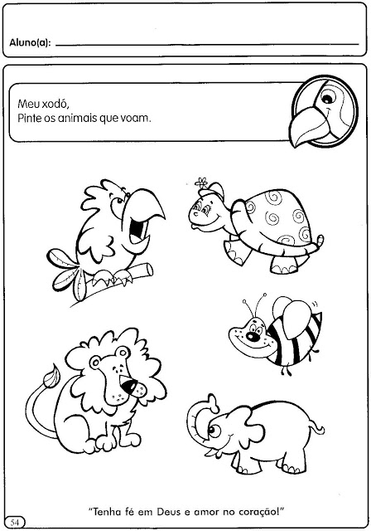

QUESTÃO 04– ESCOLA PADRE ZEZINHO
Habilidade: Identificar meios de comunicação
